DuoPower 8x65 S K (4) DUOPOWER 8X65 S K NV DÜBEL/SCHRAUBE

fischerwerke

Eigenschaften

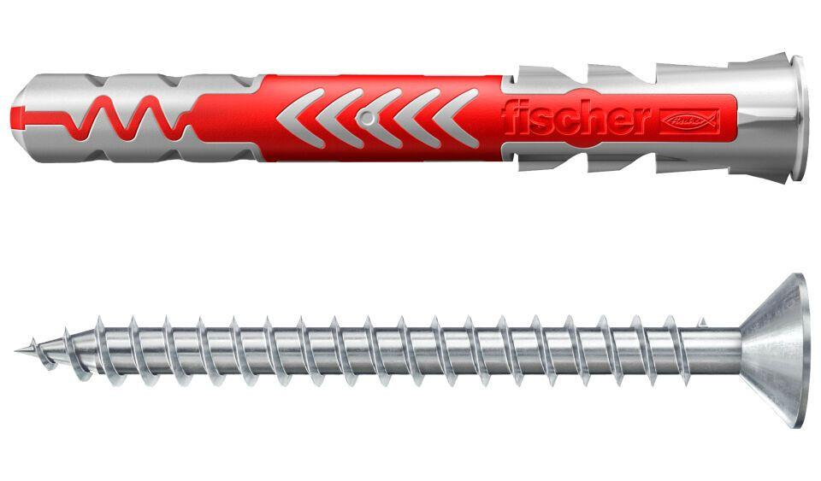

GTIN:

4048962257281

HAN:

537664

Werkstoff

Kunststoff

Länge (mm)

65,00

Durchmesser (mm)

8,00